Devoir de Mathématiques n°1

Exercice 1
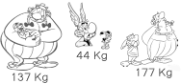
Combien pèse chacun de nos amis gaulois ?

Exercice 2
Pour se déguiser, un clown dispose de :
- 2 chapeaux (un rouge, un bleu) ;
- 2 vestes (une violette, une jaune) ;
- 3 pantalons (un marron, un noir, un vert)
Combien de costumes*différents le clown peut-il faire ?
(* un costume, c’est un chapeau, une veste et un pantalon.)

Exercice 3
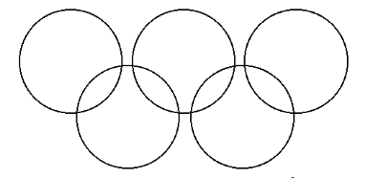
Après avoir recopier le dessin ci-contre sur ta copie, place les nombres de 1 à 9 dans les neuf régions déterminées par les cinq anneaux olympiques de telle sorte que les
sommes des nombres dans chacun des anneaux soient identiques,

